FICHA TÉCNICA
TEJIDOS DE PUNTO
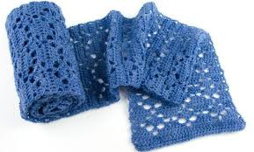

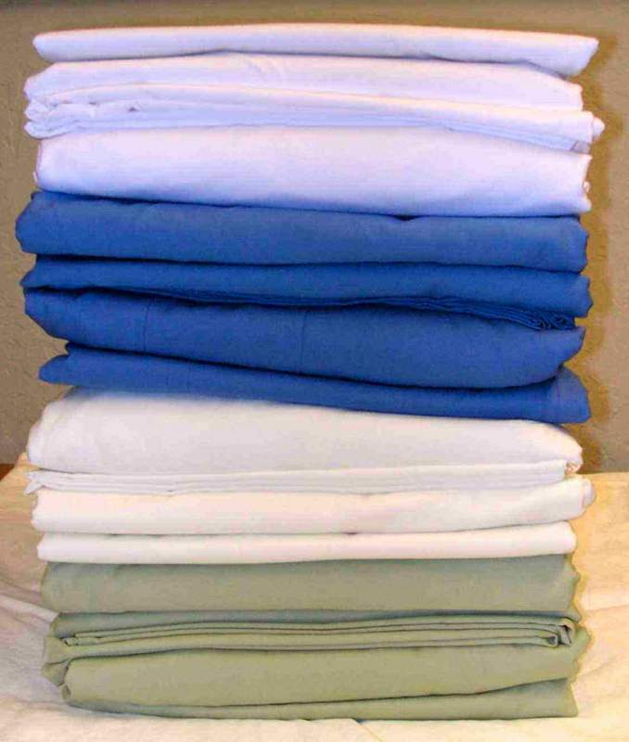
(CAPÍTULO 60)
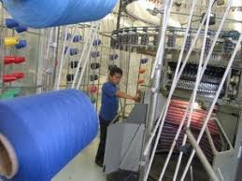

La presente ficha técnica contiene los principales elementos del Acuerdo de Asociación entre Centroamérica y la Unión Europea (en adelante el AdA) sobre el Acceso a mercados y las Normas de origen aplicables a estos productos. Ambos temas, se encuentran interrelacionados dado que para poder gozar de preferencias arancelarias en el mercado de destino, el producto debe ser originario, ya sea de Centroamérica o de la Unión Europea, o en su caso, aplicar las disposiciones que permitirán la acumulación de origen, entre otras flexibilidades de origen aplicables. Así también, se incluye los vínculos que contienen la información actualizada y relacionada con los requisitos que establece la Unión Europea en cuanto a la aplicación de las medidas sanitarias, de obstáculos técnicos al comercio y de las medidas ambientales.
- TRATO NACIONAL Y ACCESO DE LAS MERCANCÍAS AL MERCADO

CLASIFICACIÓN ARANCELARIA Y DESCRIPCIÓN DEL PRODUCTO
A

Para efectos de simplificación solamente se especifica la clasificación de los productos de la partida 6001 “Terciopelo, felpa, incluidos los tejidos de punto "de pelo largo", y tejidos con bucles, de punto”; pero la ficha técnica incluye y aplica a todos los tejidos de punto del capítulo 60, así:

6002: Tejidos de punto de anchura inferior o igual a 30 cm, con un contenido de hilados de elastómeros o de hilos de caucho superior o igual al 5 % en peso (excepto los de la partida 6001),

6003: Tejidos de punto de anchura inferior o igual a 30 cm, con un contenido de hilados de elastómeros o de hilos de caucho superior o igual al 5 % en peso (excepto los de la partida 6001),

6004: Tejidos de punto de anchura superior a 30 cm, con un contenido de hilados de elastómeros o de hilos de caucho superior o igual al 5 % en peso (excepto los de la partida 6001),

6005: Tejidos de punto por urdimbre, incluidos los obtenidos en telares de pasamanería (excepto los de las partidas 6001 a 6004), y

6006Tejidos de punto por urdimbre, incluidos los obtenidos en telares de pasamanería (excepto los de las partidas 6001 a 6004).

Lo anterior, debido a que para todas ellas aplica la categoría de desgravación arancelaria “A” (Ver estructura en Anexo).

60 | CAPÍTULO 60 – TEJIDOS DE PUNTO
6001 | Terciopelo, felpa, incluidos los tejidos de punto "de pelo largo", y tejidos con bucles, de punto:
6001 10 00 | - Tejidos "de pelo largo"
 | - Tejidos con bucles:
6001 21 00 | -- De algodón
6001 22 00 | -- De fibras sintéticas o artificiales
6001 29 00 | -- De las demás materias textiles
 | - Los demás:
6001 91 00 | -- De algodón
6001 92 00 | -- De fibras sintéticas o artificiales
6001 99 00 | -- De las demás materias textiles

DISPOSICIONES NORMATIVAS
P

B

Exportaciones de tejidos de punto de la partida 60.01 (Terciopelo, felpa, incluidos los tejidos de punto "de pelo largo", y tejidos con bucles, de punto), incluyendo los tejidos de punto del capítulo 60, a realizarse de El Salvador al mercado de la Unión Europea.

Para facilitar la comprensión e interpretación de los elementos de acceso al mercado de la Unión Europea bajo el Acuerdo, usted debe de conocer, además de la clasificación arancelaria del producto final, las disposiciones sobre la eliminación de aranceles aduaneros/categoría de desgravación arancelaria, y demás disposiciones normativas del Capítulo 1 (Trato Nacional y Acceso de las Mercancías al Mercado), haciendo énfasis en las siguientes disposiciones:
- Definiciones de aplicación general (arancel aduanero) (Artículo 79),
- Eliminación de aranceles aduaneros (Artículo 83),
- Statu quo (Artículo 84),
- Trato nacional (Artículo 85),
- Restricciones a la importación y la exportación (Artículo 86),
- Derechos y otras cargas sobre importaciones y las exportaciones (Artículo 87), y
- Aranceles o impuestos sobre las exportaciones (Artículo 88).

LISTA DE DESGRAVACIÓN ARANCELARIA
C

Lista de la Parte UE
Productos de la partida 6001

NC 2007 | Descripción | Tasa base | Categoría | Observaciones
6001 | Terciopelo, felpa, incluidos los tejidos de punto "de pelo largo", y tejidos con bucles, de punto:
6001 10 00 | - Tejidos "de pelo largo" | 8 | A
 | - Tejidos con bucles:
6001 21 00 | -- De algodón | 8 | A
6001 22 00 | -- De fibras sintéticas o artificiales | 8 | A
6001 29 00 | -- De las demás materias textiles | 8 | A
 | - Los demás:
6001 91 00 | -- De algodón | 8 | A
6001 92 00 | -- De fibras sintéticas o artificiales | 8 | A
6001 99 00 | -- De las demás materias textiles | 8 | A
NC: Nomenclatura Combinada de la Unión Europea
Tasa base: arancel ad valorem (%).

Como puede apreciarse en la matriz anterior y Anexo de esta ficha técnica, para todos los tejidos de punto que se clasifican en la partida arancelaria 6001 (Terciopelo, felpa, incluidos los tejidos de punto "de pelo largo", y tejidos con bucles, de punto), incluyendo los tejidos de punto del capítulo 60, les aplica la categoría de desgravación arancelaria “A” que usted encontrará en el contenido del literal a), de la Sección A del ANEXO I ELIMINACION DE ARANCELES ADUANEROS la cual se específica e interpreta a continuación:

CATEGORIA “A”

Descripción de la categoría “A”

“los aranceles sobre las mercancías incluidas dentro de las fracciones arancelarias en la categoría de desgravación A en la lista de una Parte serán eliminados íntegramente, y dichas mercancías quedarán libres de aranceles en la fecha de entrada en vigor del Acuerdo”

Interpretación de la categoría “A”

A partir de la fecha de entrada en vigor del Acuerdo, los importadores europeos no pagarán ningún valor en concepto de aranceles para ingresar a Europa cualquier tejido de punto de la partida 60.01 (Terciopelo, felpa, incluidos los tejidos de punto "de pelo largo", y tejidos con bucles, de punto), incluyendo los demás tejidos de punto del capítulo 60, elaborados en El Salvador, siempre y cuando cumplan con la regla de origen especifica del Acuerdo.

En este caso la “tasa base” (arancel ad valorem: 6,5 y 8) indicada en la matriz anterior y Anexo en referencia es solamente referencial, por lo que no hay razón de realizar cálculo alguno, dado que a la entrada en vigor del Acuerdo los productos quedarán libres de aranceles (0).

II. NORMAS DE ORIGEN

Para la interpretación de las normas o reglas de origen específicas de productos (en adelante ROE o ROEs), Usted tiene que tener a su disposición la siguiente información básica relacionada con el producto a ser exportado al mercado de la Unión Europea:
- Descripción y código arancelario del producto final,
- Descripción y código arancelario de cada uno de los materiales o insumos originarios y no originarios utilizados para la fabricación de tejidos de punto algodón de la partida 60.01 (Terciopelo, felpa, incluidos los tejidos de punto "de pelo largo", y tejidos con bucles, de punto), incluyendo los tejidos de punto de las demás partidas del capítulo 60,
- País de origen de cada uno de los materiales o insumos utilizados,
- Valor de cada uno de los materiales o insumos utilizados,
- Descripción del proceso de elaboración o de transformación aplicados a los materiales o insumos no originarios,
- Valor del producto final a precio de adquisición en las instalaciones de la fábrica (precio franco fábrica del producto o precio ex works).

Las ROEs para todos los productos se identifican en el Apéndice 2 (Lista de elaboraciones o transformaciones que deben de aplicarse a los materiales no originarios para que el producto transformado pueda obtener el carácter originario) del Acuerdo. En el caso de los tejidos de punto de la partida 6001 (Terciopelo, felpa, incluidos los tejidos de punto "de pelo largo", y tejidos con bucles, de punto), incluyendo los tejidos de punto de las demás partidas del capítulo 60, las ROEs acordada entre Centroamérica y Unión Europea se identifican de igual forma en dicho Apéndice, la cual deberá ser cumplida por el productor/exportador para que cualquiera de estos productos sea considerado como originario y por lo tanto puedan gozar del trato arancelario preferencial que se establece bajo la categoría de desgravación arancelaria “A”; de lo contrario dichos productos será considerado como no originario dentro del Acuerdo.
La ROE acordada para todos los tejidos del punto del capítulo 60 se presenta a continuación de la forma que se identifica en el Apéndice 2 antes referido:

APÉNDICE 2
LISTA DE LAS ELABORACIONES O TRANSFORMACIONES QUE DEBEN APLICARSE A LOS MATERIALES NO ORIGINARIOS PARA QUE EL PRODUCTO TRANSFORMADO PUEDA OBTENER EL CARÁCTER ORIGINARIO

Código SA | Descripción del  producto | Elaboración o transformación aplicada en los materiales no originarios que confiere el carácter originario
(1) | (2) | (3) | o (4)
Capítulo 60 | Tejidos de punto | Fabricación a partir de²⁷:  - fibras naturales,  - fibras sintéticas o artificiales discontinuas, sin cardar ni peinar ni transformar de otro modo para la hilatura, o  - materiales químicos o pastas textiles
D
DESCRIPCIÓN GENERAL DE LA MATRIZ QUE CONTIENE LA ROE (APÉNDICE 2)

Para la comprensión e interpretación de las ROEs de los referidos productos que se explican en el Apartado E. (Interpretación de las normas de origen específicas) de esta ficha técnica Usted tiene que conocer la información contenida en el Apéndice 1 del Acuerdo (Notas introductorias del Anexo II), que se resumen a continuación:

- En la columna (1) se indica el número de capítulo del sistema Armonizado (Nota 2):
Dicha posición arancelaria cubren la totalidad de los tejidos de punto de la partida 6001 (Terciopelo, felpa, incluidos los tejidos de punto "de pelo largo", y tejidos con bucles, de punto), incluyendo los demás tejidos de punto del capítulo 60, la cual es objeto de explicación e interpretación en el Apartado E. Interpretación de la norma de origen específica, de esta ficha técnica

- En la columna (2), se indica la descripción de los productos que se clasifican en la posición del capítulo 60 ⁽Nota 2), así: Tejidos de punto.

- En la columna (3) se establece la ROE que deberá cumplir el productor/exportador para que el producto o productos sean considerados originarios dentro del Acuerdo, debiéndose tener en cuenta el origen y tipo de materiales utilizados en su fabricación.

Nótese que la ROE de capítulo 60 contiene la siguiente referencia: “Fabricación a partir de ¹²⁷.”

  - ^{“127}En lo referente a las condiciones especiales relativas a los productos constituidos por una mezcla de materias textiles, véase la nota introductoria 5.

Su significado e interpretación se especifica en el siguiente apartado de esta ficha técnica.

- En la Columna (4) no aparece información sobre ROE alguna. Lo anterior indica que no existe ROE alternativa.

Mayor información:

- Apéndice I del Anexo II, y
- Video explicativo: Interpretación de Normas de Origen Específicas, que Usted encontrará en el módulo de Normas de Origen, del material didáctico.
E
INTERPRETACIÓN DE LA NORMA DE ORIGEN ESPECÍFICA

Las ROEs acordadas entre Centroamérica y la Unión Europea para los tejidos los de punto de la partida 6001 (Terciopelo, felpa, incluidos los tejidos de punto "de pelo largo", y tejidos con bucles, de punto), incluyendo los demás tejidos de punto del capítulo 60 está basada en el principio de cambio de clasificación arancelaria (conocido comúnmente como “salto arancelario”), la cual se transcribe e interpreta a continuación:

Regla de origen específica
“Fabricación a partir de¹²⁷:
- fibras naturales,
- fibras sintéticas o artificiales discontinuas, sin cardar ni peinar ni transformar de otro modo para la hilatura, o
- materiales químicos o pastas textiles”.

Interpretación de las normas de origen

Para la fabricación de tejidos de punto los tejidos de punto de la partida 6001 (Terciopelo, felpa, incluidos los tejidos de punto "de pelo largo", y tejidos con bucles, de punto), incluyendo los demás tejidos de punto del capítulo 60, se exige en su fabricación utilizar, según el caso y a elección del productor/exportador:

- fibras naturales,
- fibras sintéticas o artificiales discontinuas, sin cardar ni peinar ni transformar de otro modo para la hilatura, o
- materiales químicos o pastas textiles”.

A partir de ahí (fibras o materiales químicos o pastas textiles) elaborar los hilados con los cuales fabricar los tejidos de punto. Por lo tanto no se permite utilizar hilados no originarios para la fabricación de tejidos de punto.

Tenga en cuenta además, que para este tipo de prendas aplica el contenido de la:

Nota 5 que hace referencia a los diferentes niveles de tolerancia permitidos de acuerdo al material que se utilice en la prenda:

- 10 %: Se aplicará solo a los productos mezclados que hayan sido obtenidos a partir de dos o más materiales textiles básicos (nota 5.1),
- 20 %: Productos que incorporen "hilados de poliuretano segmentado con segmentos flexibles de poliéster, incluso entorchados» (nota 5.3), y
- 30 %: Productos que incorporen una "tira consistente en un núcleo de papel de aluminio o de película de materia plástica, cubierta o no de polvo de aluminio, de una anchura no superior a 5 mm, insertada por encolado transparente o de color entre dos películas de materia plástica" (nota 5.4)

Tenga en cuenta además que dentro del Acuerdo se contemplan las siguientes flexibilidades que permiten al productor/exportador, poder contar con un mayor número de proveedores de materiales originarios para el cumplimiento de la ROE (columna 3 de la matriz).
F
FLEXIBILIDADES DE LA ROE

- Utilización de desperdicios y desechos procedentes de operaciones de fabricación.
Se permite la utilización de desperdicios y desechos procedentes de operaciones de fabricación realizadas en cualquier país de Centroamérica o de los Estados miembros de la Unión Europea (artículo 4 del anexo II).

- Acumulación de materiales
Por medio de los tres tipos de acumulación de origen que contempla el Acuerdo, y que se describen en el cuadro que se presenta a continuación, el productor/exportador podrá utilizar como propios, los materiales originarios de otros países Parte o no Parte del Acuerdo, conocido como “acumulación de origen” (artículo 3, Anexo II) para el cumplimiento de la ROE en la fabricación de cualquiera de los productos: Empaques de aluminio.
Tipos de acumulación de materiales aplicables entre Centroamérica y la Unión Europea
TIPO DE MATERIALES | PAÍSES/ESTADOS MIEMBROS | TIPO DE ACUMULACIÓN | ENTRADA EN VIGENCIA
Utilización de materiales originarios de: | Costa Rica, El Salvador, Guatemala, Honduras, Nicaragua, Panamá o de los Estados Miembros que forman parte de la Unión Europea (PAÍSES Parte). | Acumulación tradicional o bilateral de aplicación recíproca. | A partir de la entrada en vigencia del Acuerdo.
Utilización de materiales originarios de: | Bolivia, Colombia, Ecuador, Perú o Venezuela (Países no Parte). | Acumulación de aplicación unilateral a favor de los países de Centroamérica. | A partir de la entrada en vigencia del Acuerdo.
Utilización de materiales originarios de: | México, Sudamérica o los países del Caribe (Países no Parte). | Acumulación con terceros países, ampliada o extendida, de aplicación recíproca; la cual requiere negociación adicional entre Centroamérica, la Unión Europea y el tercer país. | Al finalizar negociación específica.
Mayor información:

- Video explicativo: Acumulación de Origen, que Usted encontrará en el módulo de Normas de Origen, del material didáctico.

Tenga en cuenta que si Usted utiliza materiales originarios de:

- Cualquier país de Centroamérica o de la Unión Europea, deberá exigir la entrega de un Certificado de Circulación de Mercancías EUR.1 (Apéndice 3) o una Declaración en factura (Apéndice 4), que son los dos medios documentales dentro del Acuerdo (Prueba de origen) para indicar que el material es originario de una Parte del Acuerdo, o

- Bolivia, Colombia, Ecuador, Perú o Venezuela, deberá exigirse la entrega de un Certificado de origen (Formulario A o FORM “A”)), que es el medio documental dentro del SGP (⁺) para indicar que el material es originario de alguno de los países en referencia.

- Excepciones de aplicación de las normas de origen (parte normativa y norma de origen específica).
Una vez puesto en marcha el Acuerdo, los países de Centroamérica podrán solicitar ante el Subcomité de Aduanas, Facilitación del Comercio y Normas de Origen del Acuerdo, la no aplicación de la(s) disposición(es) normativa(s) y /o ROE aplicables a determinado producto, cuando se presenten los siguientes casos en los que:

- la aplicación de la regla de origen existente afectaría significativamente la capacidad de la industria de uno o más países de Centroamérica que solicite continuar sus exportaciones a la Unión Europea, con una referencia particular a los casos en los que esto pueda provocar el cese de sus actividades, o

- pueda demostrarse claramente que la regla de origen podría desalentar una inversión significativa en la industria y en los que una excepción que favorezca la realización del programa de inversión permitiría cumplir la regla por etapas.

En ambos casos deberá presentarse las justificaciones correspondientes (Declaración conjunta).

- Revisión de las normas de origen contenidas en el anexo II (Relativo a la definición del concepto de "productos originarios" y métodos de cooperación administrativa)
Por medio de la cual se podrá, previa solicitud de una Parte, revisar las disposiciones del Anexo II y debatir las modificaciones necesarias previa solicitud de cualquier Parte, debiendo tomar en cuenta el desarrollo tecnológico, los procesos de producción y todos los demás factores que podrían justificar las modificaciones de las normas, las cuales se realizarán de mutuo acuerdo (Declaración conjunta),

G
FORMATOS A UTILIZAR PARA DEMOSTRAR DOCUMENTALMENTE QUE EL PRODUCTO /MATERIALES CALIFICAN COMO ORIGINARIO DEL ACUERDO

Cuando el productor/exportador realice una exportación a la Unión Europea deberá adjuntar a la documentación requerida por la Aduana europea, ya sea un Certificado de circulación de mercancías EUR.1 (Apéndice 3) o una Declaración en factura (Apéndice 4), ambos conocidos como “Prueba de origen” y son los dos medios a utilizar dentro del Acuerdo para demostrar documentalmente que los tejidos de punto de la partida 6001 (Terciopelo, felpa, incluidos los tejidos de punto "de pelo largo", y tejidos con bucles, de punto), incluyendo los demás tejidos de punto del capítulo 60, fabricados en El Salvador cumple con el Régimen de normas de origen del Acuerdo, teniendo en consideración que el Centro de Trámites de importaciones y Exportaciones del Banco Central de Reserva (CIEX/BCR) deberá:

- Emitir el Certificado de circulación de mercancías EUR.1., previa presentación por parte del exportador o su representante de una solicitud de emisión de un EUR.1 y otra información requerida por dicha institución.

- El EUR.1 no es exigible cuando el valor total de los productos no sea superior a 500 euros cuando se trate de bultos pequeños o a 1, 200 euros en el caso de productos que formen parte del equipaje personal del viajero.

- otorgar el calificativo de “exportador autorizado” cuando este vaya a realizar exportaciones frecuentes independientes del valor de los productos correspondientes, debiendo en este caso asignarle un número de autorización que deberá figurar en la Declaración en factura. Dicha autorización no es obligatoria cuando el valor de la exportación no excede de 6, 000 euros.

Para mayor información sobre la emisión de las Pruebas de origen consultar:
MINISTERIO DE ECONOMIA | - Título IV del anexo II, y  - Video explicativo: Prueba de Origen, que Usted encontrará en el módulo de Normas de Origen, del material didáctico.
CENTRO DE TRAMITES DE IMPORTACIONES Y EXPORTACIONES | Tramites e información requerida  centrex.gob.sv; centrexonline.com.sv; CIEXexportacion@bcr.gob.sv; CIEXimportacion@bcr.gob.sv

REQUISITOS EN MATERIA SANITARIA, FITOSANITARIA, OBSTÁCULOS TÉCNICOS AL COMERCIO Y AMBIENTAL

En relación con las medidas que tiene en vigor la Unión Europea, en materia sanitaria, fitosanitaria, de obstáculos técnicos al comercio y ambiental, es conveniente presentarles el vínculo que de manera expresa conduce a mostrar los requisitos, de forma actualizada, que se exige en el mercado europeo para el ingreso de los productos salvadoreños. Este vínculo o sitio web que puede visitar es “Mi Exportación”, contenido en la dirección virtual Export Helpdesk. Para facilitar cómo puede tener acceso a esta ventana, usted puede visualizar abajo el vínculo de un video que lo va a guiar para que encuentre además de la información de aranceles preferenciales, clasificación arancelaria, procedimientos de importación, también aparecerán los requisitos de la UE para proteger la salud humana y animal, el medio ambiente y los derechos de los consumidores. Estos requisitos se presentan en las siguientes áreas:

- Requisitos sanitarios y fitosanitarios
http://exporthelp.europa.eu/thdapp/display.htm?page=rt/rt_RequisitosSanitariosYFitosanitarios.html&docType=main&languageId=ES

- Requisitos medioambientales
http://exporthelp.europa.eu/thdapp/display.htm?page=rt/rt_RequisitosMedioambientales.html&docType=main&languageId=ES

- Requisitos técnicos
http://exporthelp.europa.eu/thdapp/display.htm?page=rt/rt_RequisitosTecnicos.html&docType=main&languageId=ES

- Normas de comercialización
http://exporthelp.europa.eu/thdapp/display.htm?page=rt/rt_NormasDeComercializacion.html&docType=main&languageId=ES

- Restricciones a la importación
http://exporthelp.europa.eu/thdapp/display.htm?page=rt/rt_RestriccionesALaImportacion.html&docType=main&languageId=ES

Alguna de esta información sobre los requisitos puede consultarse en español, no obstante, en su mayoría está disponible únicamente en el idioma inglés.

El vínculo para poder visualizar el video que le explica cómo exportar y buscar información con la ayuda del Export Helpdesk es:

http://exporthelp.europa.eu/thdapp/display.htm?page=re%2fre_Video.html&docType=main&languageId=es

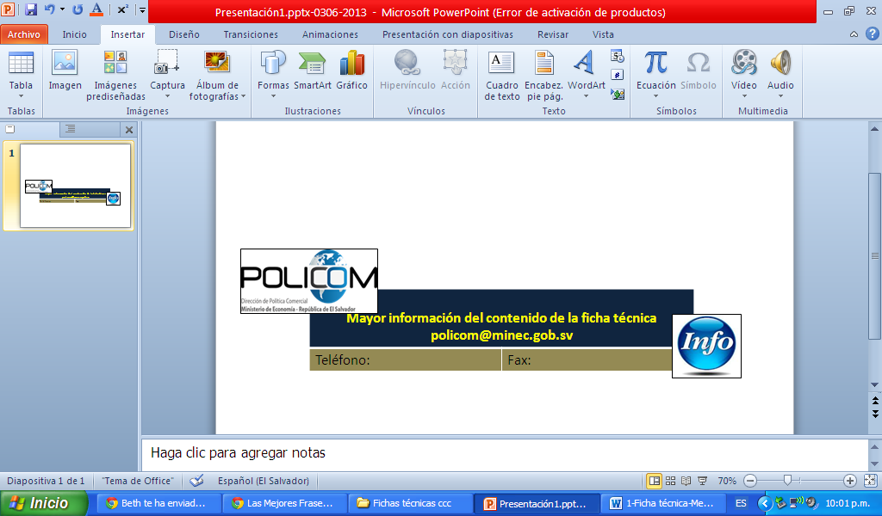

Teléfono: | Fax:
2590-5758; 2590-5753 | 2590-5864

Mayor información del contenido dela ficha técnica
policom@minec.gob.sv

ANEXO

ESTRUCTURA DE CONTENIDO DEL CAPÍTULO 60 – TEJIDOS DE PUNTO

NC 2007 | Descripción | Tasa base | Categoría | Observaciones
60 | CAPíTULO 60 - TEJIDOS DE PUNTO
6001 | Terciopelo, felpa, incluidos los tejidos de punto "de pelo largo", y tejidos con bucles, de punto:
6001 10 00 | - Tejidos "de pelo largo" | 8 | A
 | - Tejidos con bucles:
6001 21 00 | -- De algodón | 8 | A
6001 22 00 | -- De fibras sintéticas o artificiales | 8 | A
6001 29 00 | -- De las demás materias textiles | 8 | A
 | - Los demás:
6001 91 00 | -- De algodón | 8 | A
6001 92 00 | -- De fibras sintéticas o artificiales | 8 | A
6001 99 00 | -- De las demás materias textiles | 8 | A
6002 | Tejidos de punto de anchura inferior o igual a 30 cm, con un contenido de hilados de elastómeros o de hilos de caucho superior o igual al 5 % en peso (excepto los de la partida 6001):
6002 40 00 | - Con un contenido de hilados de elastómeros superior o igual al 5 % en peso, sin hilos de caucho | 8 | A
6002 90 00 | - Los demás | 6,5 | A
6003 | Tejidos de punto de anchura inferior o igual a 30 cm (excepto los de las partidas 6001 o 6002):
6003 10 00 | - De lana o pelo fino | 8 | A
6003 20 00 | - De algodón | 8 | A
6003 30 | - De fibras sintéticas:
6003 30 10 | -- Encajes Raschel | 8 | A
6003 30 90 | -- Los demás | 8 | A
6003 40 00 | - De fibras artificiales | 8 | A
6003 90 00 | - Los demás | 8 | A
6004 | Tejidos de punto de anchura superior a 30 cm, con un contenido de hilados de elastómeros o de hilos de caucho superior o igual al 5 % en peso (excepto los de la partida 6001):
6004 10 00 | - Con un contenido de hilados de elastómeros superior o igual al 5 % en peso, sin hilos de caucho | 8 | A
6004 90 00 | - Los demás | 6,5 | A
6005 | Tejidos de punto por urdimbre, incluidos los obtenidos en telares de pasamanería (excepto los de las partidas 6001 a 6004):
 | - De algodón:
6005 21 00 | -- Crudos o blanqueados | 8 | A
6005 22 00 | -- Teñidos | 8 | A
6005 23 00 | -- Con hilados de distintos colores | 8 | A
6005 24 00 | -- Estampados | 8 | A
 | - De fibras sintéticas:
6005 31 | -- Crudos o blanqueados:
6005 31 10 | --- Para cortinas y visillos | 8 | A
6005 31 50 | --- Encajes Raschel, excepto los para cortinas y visillos | 8 | A
6005 31 90 | --- Los demás | 8 | A
6005 32 | -- Teñidos:
6005 32 10 | --- Para cortinas y visillos | 8 | A
6005 32 50 | --- Encajes Raschel, excepto los para cortinas y visillos | 8 | A
6005 32 90 | --- Los demás | 8 | A
6005 33 | -- Con hilados de distintos colores:
6005 33 10 | --- Para cortinas y visillos | 8 | A
6005 33 50 | --- Encajes Raschel, excepto los para cortinas y visillos | 8 | A
6005 33 90 | --- Los demás | 8 | A
6005 34 | -- Estampados:
6005 34 10 | --- Para cortinas y visillos | 8 | A
6005 34 50 | --- Encajes Raschel, excepto los para cortinas y visillos | 8 | A
6005 34 90 | --- Los demás | 8 | A
 | - De fibras artificiales:
6005 41 00 | -- Crudos o blanqueados | 8 | A
6005 42 00 | -- Teñidos | 8 | A
6005 43 00 | -- Con hilados de distintos colores | 8 | A
6005 44 00 | -- Estampados | 8 | A
6005 90 | - Los demás:
6005 90 10 | -- De lana o pelo fino | 8 | A
6005 90 90 | -- Los demás | 8 | A
6006 | Los demás tejidos de punto:
6006 10 00 | - De lana o pelo fino | 8 | A
 | - De algodón:
6006 21 00 | -- Crudos o blanqueados | 8 | A
6006 22 00 | -- Teñidos | 8 | A
6006 23 00 | -- Con hilados de distintos colores | 8 | A
6006 24 00 | -- Estampados | 8 | A
 | - De fibras sintéticas:
6006 31 | -- Crudos o blanqueados
6006 31 10 | --- Para cortinas y visillos | 8 | A
6006 31 90 | --- Los demás | 8 | A
6006 32 | -- Teñidos:
6006 32 10 | --- Para cortinas y visillos | 8 | A
6006 32 90 | --- Los demás | 8 | A
6006 33 | -- Con hilados de distintos colores:
6006 33 10 | --- Para cortinas y visillos | 8 | A
6006 33 90 | --- Los demás | 8 | A
6006 34 | -- Estampados:
6006 34 10 | --- Para cortinas y visillos | 8 | A
6006 34 90 | --- Los demás | 8 | A
 | - De fibras artificiales:
6006 41 00 | -- Crudos o blanqueados | 8 | A
6006 42 00 | -- Teñidos | 8 | A
6006 43 00 | -- Con hilados de distintos colores | 8 | A
6006 44 00 | -- Estampados | 8 | A
6006 90 00 | - Los demás | 8 | A

NC: Nomenclatura Combinada de la Unión Europea.
Tasa base: arancel ad valorem (%).

¹²⁷ En lo referente a las condiciones especiales relativas a los productos constituidos por una mezcla de materias textiles, véase la nota introductoria 5.

